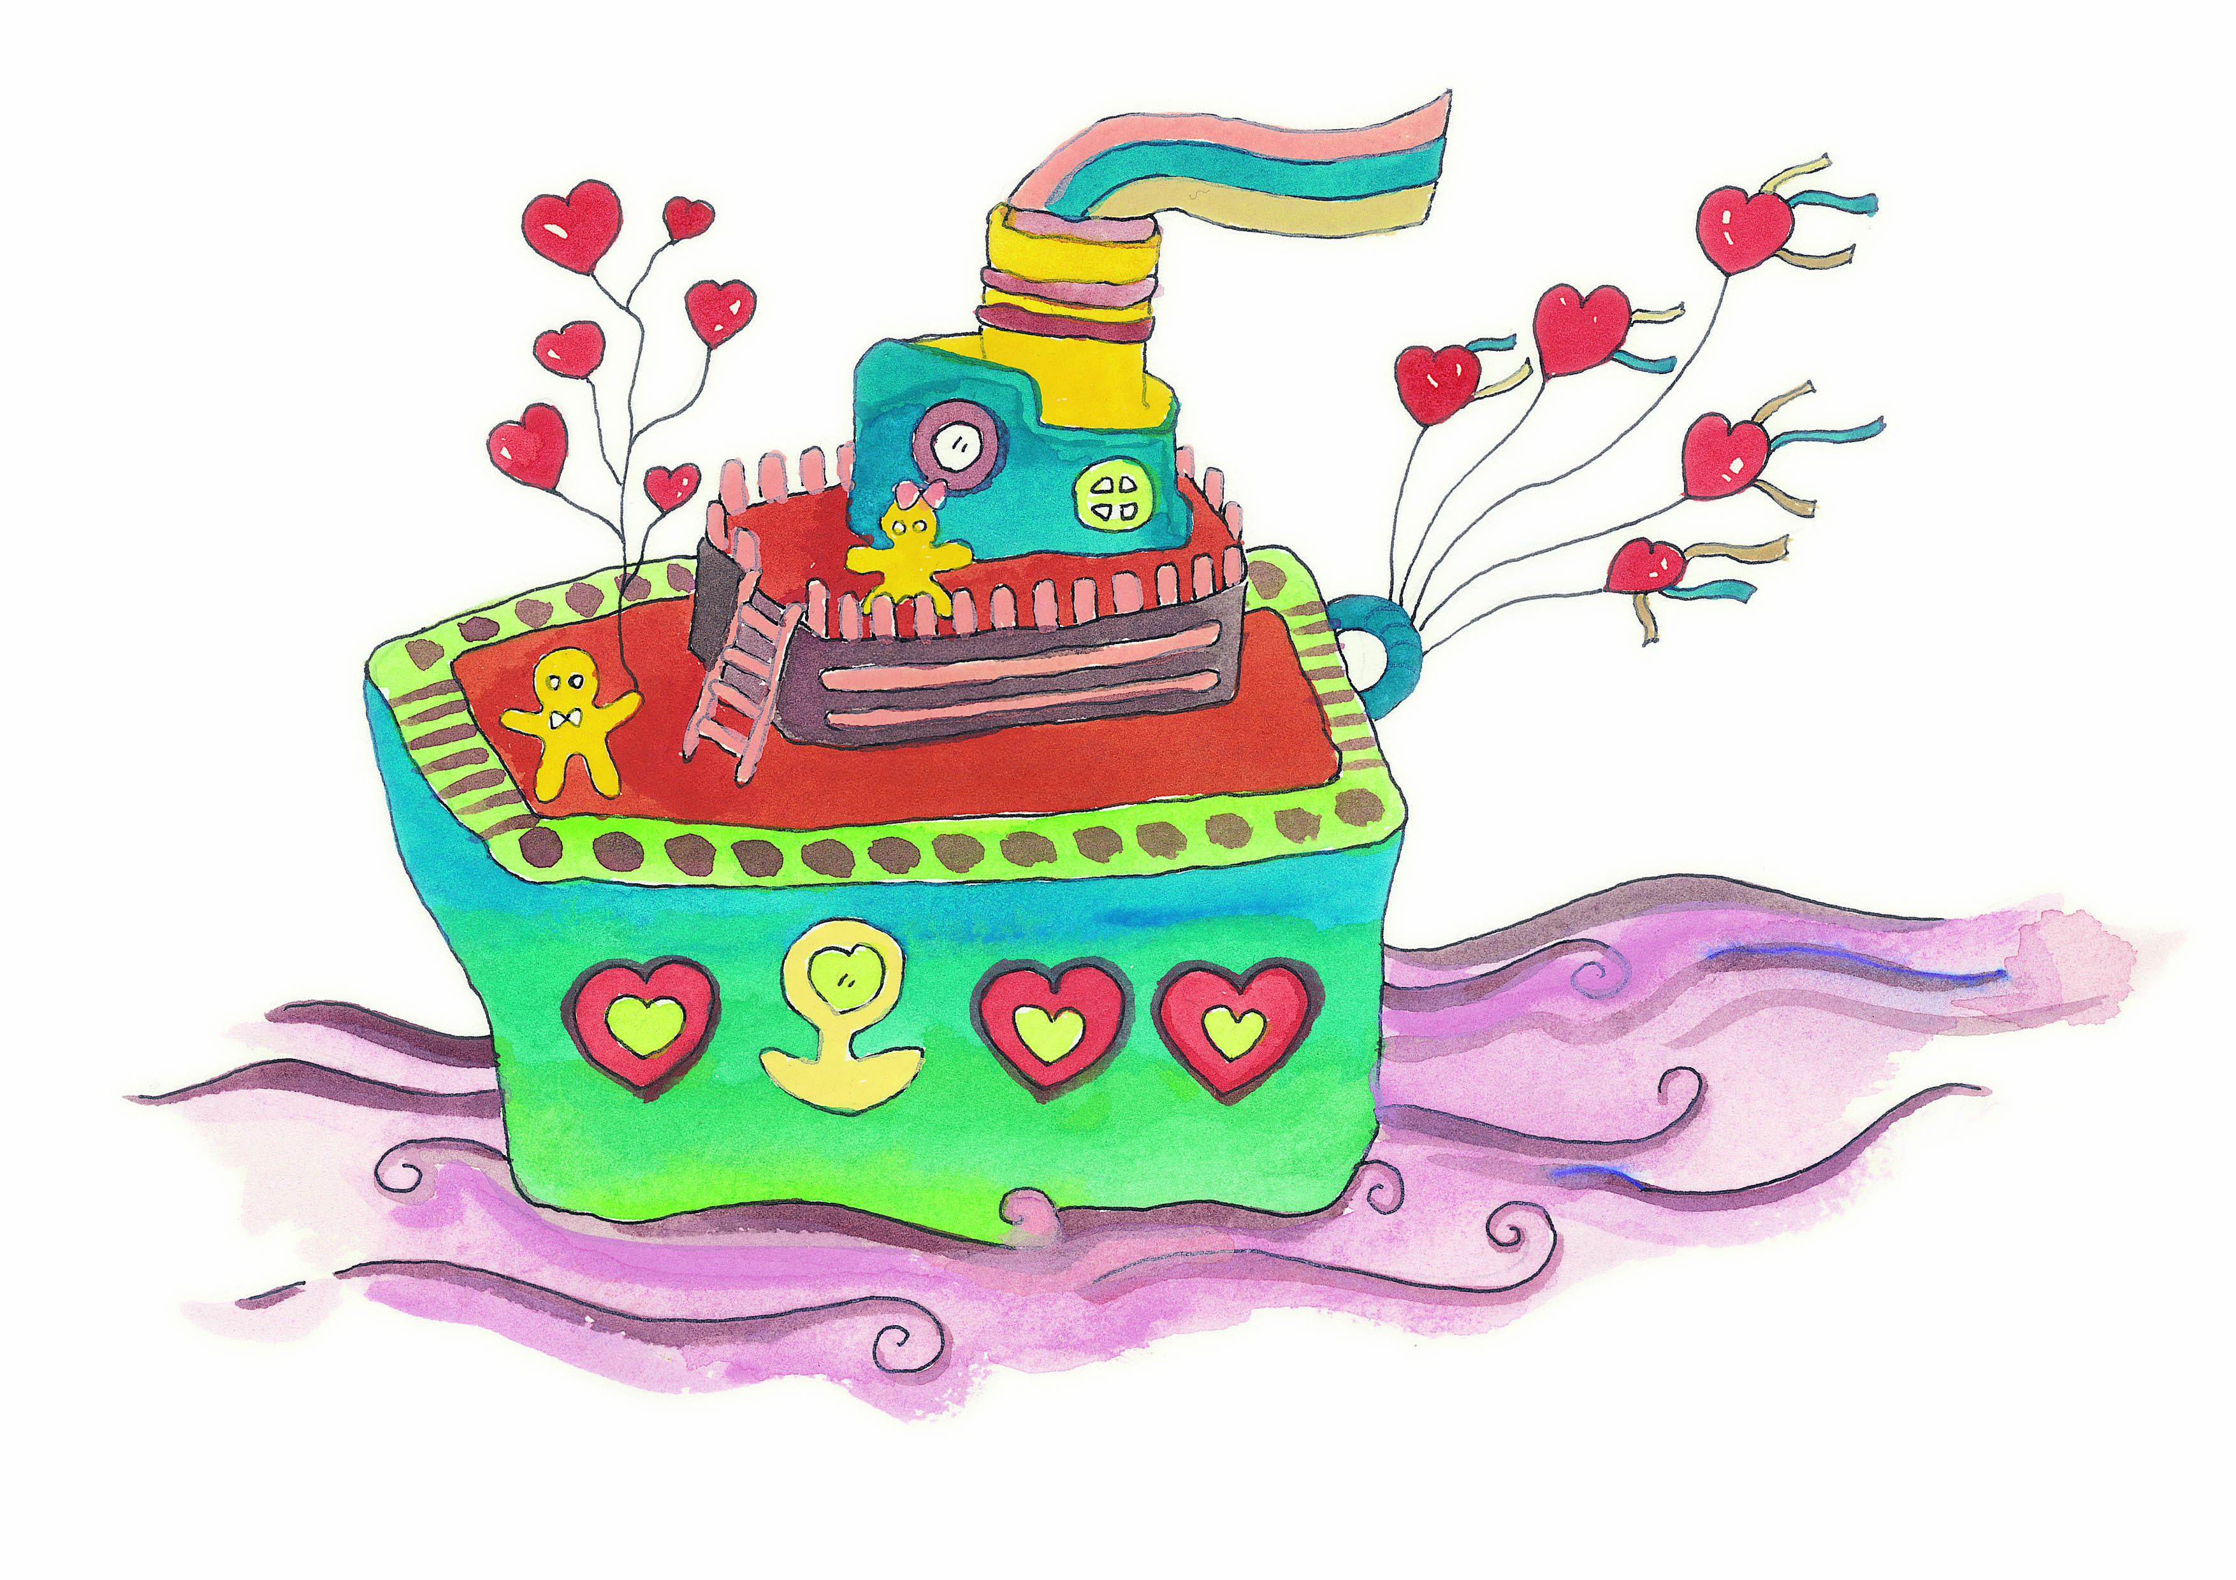
溫馨歡送情~航向無限的可能

親愛的小朋友及家長們日安：
為愛護地球響應環保，在6/10溫馨歡送會的餐會時，請自備餐具〈所有用餐
的餐具〉於週三放學後背著書包到音樂廳旁的音樂教室先放好書包，再帶著自己的餐具到地下室一樓的演藝廳用餐。
活動時間：98年6月10日（星期三）12：00至16：00
用餐地點：演藝廳（圖書館地下一樓）活動地點：音樂廳（圖書館三樓）
活動流程：12：10～13：00 午餐時光-演藝廳 13：00～13：20 準備上場-音樂廳
13：20～15: 50 好戲上演-音樂廳 15：50～16：00 整理會場及放壆
備註：1.場地借用依規定不可以將食物、飲料及水帶進音樂廳內，因此學生可自備水壺〈貼上自己的名字〉放在音樂廳外面走廊的桌面上〈口渴時可至走廊喝水〉。
臺北市仁愛國小資優班98.6.7.


所有食物及水，都不可以帶進音樂廳！

